***ПЕРЕЛІК ЗМІН***

***до предмета закупівлі ДК 021:2015: 38110000-9 Навігаційні прилади» (джамер ручний «AARTOS HANDHELD DRONE JAMMER»)***

БУЛО:

***Джамер ручний «AARТОS HANDHELD DRONE JAMMER»***

|  |  |
| --- | --- |
| Для систем AARTOS | Х3, Х5, Х7, Х9 |
| Кількість частотних діапазонів | 4 |
| Загальна вихідна потужність | 40 Вт |
| Регульована вихідна потужність | так |
| Час роботи батареї | до 2 год. |
| Робоча температура | від -20° до +60° C |
| Характеристики частоти та потужності | 2,40 ГГц – 2,50 ГГц / 20 Вт (2x 10 Вт)  1,57 Гц – 1,62 ГГц (GPS L1 + ГЛОНАСС L1) / 10 Вт (опціонально)  5,70 ГГц – 5,90 ГГц / 10 Вт  Опціонально 865 - 930 МГц / 10 Вт (замість одного модуля 2,4 ГГц) |
| Потужність EIRP(EQUIVALENT ISOTROPICALLY RADIATED POWER - Еквівалентна ізотропно -випромінювана потужність) | 2,4 ГГц: 50 дБм  5,8 ГГц: 53 дБм  1,57 ГГц: 50 дБм |
| Робота частотних каналів | - 2x2,4 ГГц (2390 МГц - 2510 МГц) (вертикальна та горизонтальна поляризація).  - 1x 5,8 ГГц (5700-5900 МГц).  - 1x GPS/GLONASS L1 (1540-1640 МГц). |
| Вхідний опір | 50 Ом Ω |
| Ємність акумулятора | 6500 mAh |
| Розміри (Д х Ш х В), мм | 255 х 255 х 85  з ручкою 255 х 350 х 130 |
| Дальність дії | 2 км |
| Вага | 2,7 кг (не більше 3 кг) |
| Зворотний зв’язок із глушінням через вібрацію | так |
| Автоматичне відключення через  5 хвилин | так |
| Безшумна функція (блокування всіх кнопок / режим сну) | так |
| Особливості роботи | Пристрій може працювати як на кожному діапазоні окремо, так і на всіх чотирьох діапазонах одночасно. За рахунок антени із широким кутом від 60° до 65°, набагато легше впіймати ціль. |
| Матеріали | Корпус виготовлений із високоякісного алюмінію, а передня захисна кришка із радіопрозорого пластику. Ручка джамера, розроблена таким чином, щоб пристрій зручно було тримати в одній руці. Матеріал ручки - високоміцний пластик. |
| Комплектація | - ручний джамер AARTOS  - вбудований акумулятор на 6500 mAh  - зарядний пристрій( блок живлення)  - автомобільний адаптер живлення 12V, 24V  - пасок на плече для підтримки джамера  - кейс для транспортування |

**Характеристики по частотним каналам**

|  |  |  |  |  |
| --- | --- | --- | --- | --- |
| Ім’я | CH1 | CH2 | CH3 | CH4 |
| Діапазон частот | 2400-2500 МГц | 5750-5875 МГц | 1575-1620МГц | 2400-2500 МГц |
| Посилення | 12 дБі | 15 дБі | 8 дБі | 12 дБі |
| VSWR | ≤1,5 | | | |
| Поляризація | Вертикальний | Вертикальний | Вертикальний | Вертикальний |
| Горизонтальна ширина променя | 60° | 60° | 65° | 60° |
| Вертикальна ширина променя | 28° | 14° | 55° | 28° |
| Співвідношення спереду і ззаду | ≥25 дБ | ≥25 дБ | ≥25 дБ | ≥25 дБ |
| Вихідна потужність | 8 Вт | 2 Вт | 10 Вт | 8 Вт |

**Зовнішній вигляд приладу**



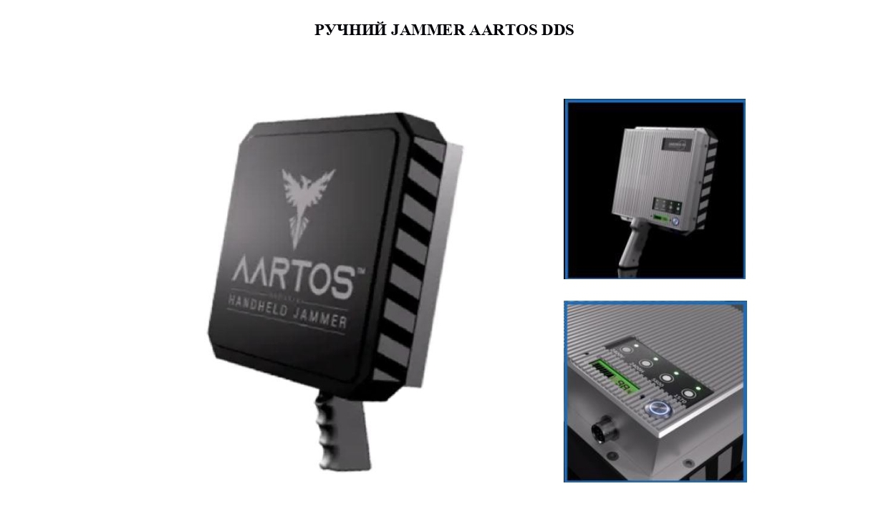

***Учасник у складі тендерної пропозиції повинен надати:***

- довідку в довільній формі про право представництва виробника та продаж його продукції на території України (надати документ що підтверджує такі права);

- довідку в довільній формі щодо проведення обов’язкового інструктажу з експлуатації приладу;

- сертифікат, виданий заводом-виробником, для перевірки відповідності Товару вимогам Замовника;

- разом з технічними характеристиками пряме посилання на технічні характеристики запропонованого Товару на сайті виробника (продавця, дилера, тощо)

*Уповноважена особа Учасника (посада, ПІБ) __________ (підпис)*

*Дата: „___” __________2023 р.*

**УВАГА!** У разі посилання на конкретну марку чи виробника або на конкретний процес, що характеризує продукт чи послугу певного суб'єкта господарювання, чи на торгові марки, патенти, типи або конкретне місце походження чи спосіб виробництва до такого посилання застосовується вираз «або еквівалент».

Обґрунтування необхідності посилання на конкретну торгову марку (виробника тощо): замовник здійснює закупівлю товару із встановленням посилань на торгову назву конкретного виробника, оскільки таке посилання є необхідним для здійснення закупівлі товару, який за своїми якісними та технічними характеристиками найбільше відповідатиме вимогам та потребам замовника. Тому для дотримання принципів Закону України «Про публічні закупівлі», а саме максимальної економії, ефективності та пропорційності, замовником було прийнято рішення  провести закупівлю саме даного товару.

Якщо учасником пропонується еквівалент товару до того, що вимагається замовником, додатково у складі пропозиції необхідно надати таблицю за встановленою формою, яка в порівняльному вигляді містить відомості щодо основних технічних та якісних характеристик товару, що вимагається замовником до основних технічних та якісних характеристик еквівалентного товару, що пропонується учасником. При цьому якість запропонованого еквівалента товару має відповідати якості, що заявлена в технічних вимогах замовника.

Також додатково до таблиці або окремо бажано надати пояснення, що в складі пропозиції подається еквівалент.

Порівняльна форма

|  |  |
| --- | --- |
| *Точна назва товару та основні технічні та якісні характеристики товару, що вимагаються Замовником* | *Точна назва еквіваленту товару та основні технічні та якісні характеристики товару, що пропонується учасником* |
|  |  |
|  |  |

**СТАЛО:**

**Додаток 2**

**ТЕХНІЧНІ ВИМОГИ**

***Джамер ручний «AARТОS HANDHELD DRONE JAMMER»***

|  |  |
| --- | --- |
| Для систем AARTOS | Х3, Х5, Х7, Х9 |
| Кількість частотних діапазонів | 4 |
| Загальна вихідна потужність | 40 Вт |
| Регульована вихідна потужність | так |
| Час роботи батареї | до 2 год. |
| Робоча температура | від -20° до +60° C |
| Характеристики частоти та потужності | 2,40 ГГц – 2,50 ГГц / 20 Вт (2x 10 Вт)  1,57 Гц – 1,62 ГГц (GPS L1 + ГЛОНАСС L1) / 10 Вт (опціонально)  5,70 ГГц – 5,90 ГГц / 10 Вт  Опціонально 865 - 930 МГц / 10 Вт (замість одного модуля 2,4 ГГц) |
| Потужність EIRP(EQUIVALENT ISOTROPICALLY RADIATED POWER - Еквівалентна ізотропно -випромінювана потужність) | 2,4 ГГц: 50 дБм  5,8 ГГц: 53 дБм  1,57 ГГц: 50 дБм |
| Робота частотних каналів | - 2x2,4 ГГц (2390 МГц - 2510 МГц) (вертикальна та горизонтальна поляризація).  - 1x 5,8 ГГц (5700-5900 МГц).  - 1x GPS/GLONASS L1 (1540-1640 МГц). |
| Вхідний опір | 50 Ом Ω |
| Ємність акумулятора | 6500 mAh |
| Розміри: |  |
| Довжина | 255 мм (Жовжина=350 мм з ручкою) |
| Ширина | 255 мм |
| Висота | 8 см |
| Дальність дії | 2 км |
| Вага | 2,7 кг (не більше 3 кг) |
| Зворотний зв’язок із глушінням через вібрацію | так |
| Автоматичне відключення через  5 хвилин | так |
| Безшумна функція (блокування всіх кнопок / режим сну) | так |
| Особливості роботи | Пристрій може працювати як на кожному діапазоні окремо, так і на всіх чотирьох діапазонах одночасно. За рахунок антени із широким кутом від 60° до 65°, набагато легше впіймати ціль. |
| Матеріали | Корпус виготовлений із високоякісного алюмінію, а передня захисна кришка із радіопрозорого пластику. Ручка джамера, розроблена таким чином, щоб пристрій зручно було тримати в одній руці. Матеріал ручки - високоміцний пластик. |
| Комплектація | - ручний джамер AARTOS  - вбудований акумулятор на 6500 mAh  - зарядний пристрій( блок живлення)  - автомобільний адаптер живлення 12V, 24V  - пасок на плече для підтримки джамера  - кейс для транспортування |

**Характеристики по частотним каналам**

|  |  |  |  |  |
| --- | --- | --- | --- | --- |
| Ім’я | CH1 | CH2 | CH3 | CH4 |
| Діапазон частот | 2400-2500 МГц | 5750-5875 МГц | 1575-1620МГц | 2400-2500 МГц |
| Посилення | 12 дБі | 15 дБі | 8 дБі | 12 дБі |
| VSWR | ≤1,5 | | | |
| Поляризація | Вертикальний | Вертикальний | Вертикальний | Вертикальний |
| Горизонтальна ширина променя | 60° | 60° | 65° | 60° |
| Вертикальна ширина променя | 28° | 14° | 55° | 28° |
| Співвідношення спереду і ззаду | ≥25 дБ | ≥25 дБ | ≥25 дБ | ≥25 дБ |
| Вихідна потужність | 8 Вт | 2 Вт | 10 Вт | 8 Вт |

**Зовнішній вигляд приладу**





***Учасник у складі тендерної пропозиції повинен надати:***

- довідку в довільній формі про право представництва виробника та продаж його продукції на території України (надати документ що підтверджує такі права);

- довідку в довільній формі щодо проведення обов’язкового інструктажу з експлуатації приладу;

- сертифікат, виданий заводом-виробником, для перевірки відповідності Товару вимогам Замовника;

- разом з технічними характеристиками пряме посилання на технічні характеристики запропонованого Товару на сайті виробника (продавця, дилера, тощо)

*Уповноважена особа Учасника (посада, ПІБ) __________ (підпис)*

*Дата: „___” __________2023 р.*

**УВАГА!** У разі посилання на конкретну марку чи виробника або на конкретний процес, що характеризує продукт чи послугу певного суб'єкта господарювання, чи на торгові марки, патенти, типи або конкретне місце походження чи спосіб виробництва до такого посилання застосовується вираз «або еквівалент».

Обґрунтування необхідності посилання на конкретну торгову марку (виробника тощо): замовник здійснює закупівлю товару із встановленням посилань на торгову назву конкретного виробника, оскільки таке посилання є необхідним для здійснення закупівлі товару, який за своїми якісними та технічними характеристиками найбільше відповідатиме вимогам та потребам замовника. Тому для дотримання принципів Закону України «Про публічні закупівлі», а саме максимальної економії, ефективності та пропорційності, замовником було прийнято рішення  провести закупівлю саме даного товару.

Якщо учасником пропонується еквівалент товару до того, що вимагається замовником, додатково у складі пропозиції необхідно надати таблицю за встановленою формою, яка в порівняльному вигляді містить відомості щодо основних технічних та якісних характеристик товару, що вимагається замовником до основних технічних та якісних характеристик еквівалентного товару, що пропонується учасником. При цьому якість запропонованого еквівалента товару має відповідати якості, що заявлена в технічних вимогах замовника.

Також додатково до таблиці або окремо бажано надати пояснення, що в складі пропозиції подається еквівалент.

Порівняльна форма

|  |  |
| --- | --- |
| *Точна назва товару та основні технічні та якісні характеристики товару, що вимагаються Замовником* | *Точна назва еквіваленту товару та основні технічні та якісні характеристики товару, що пропонується учасником* |
|  |  |
|  |  |